K31
Kawasaki ER-6F 2012-

Kit pro levou stranu |  |  |  |  | Kit pro pravou stranu
Poz. | Popis | Kat.číslo | Počet |  |  | Poz. | Popis | Kat.číslo | Počet
1 | ocelová vložka M10 | X1 | 1 |  |  | 1 | ocelová vložka M10 | X1 | 1
2 | šroub M10x80mm | 852 | 1 |  |  | 2 | šroub M10x80mm | 852 | 1
3 | duralový váleček d=40mm | 469 | 1 |  |  | 3 | duralový váleček d=40mm | 469 | 1
4 | šroub M8x70mm | 841 | 2 |  |  | 4 | šroub M8x70mm | 841 | 2
5 | ocelový adaptér | 639 | 1 |  |  | 5 | ocelový adaptér | 638 | 1
6 | matice M10-pojistná | 810 | 1 |  |  | 6 | matice M10-pojistná | 810 | 1
7 | podložka M10-plochá | 804 | 1 |  |  | 7 | podložka M10-plochá | 804 | 1

Montáž – levá strana :

- demontujte originál boční plast a šrouby M8 v rámu motocyklu
- šrouby (poz.4) namontujte na rám motocyklu ocelový adaptér (poz.5)
- do padacího protektoru vsuňte ocelovou vložku (poz.1) a šroub (poz.2)
- ze zadní strany padacího protektoru nasuňte na šroub duralový váleček (poz.3)
- celou tuto sestavu namontujte na ocelový adaptér a stáhněte maticí (poz.6) s podložkou (poz.7)
- namontujte zpět boční plast
Upozornění - na závity všech šroubů doporučujeme použít pojistné lepidlo středně silné (modré barvy).
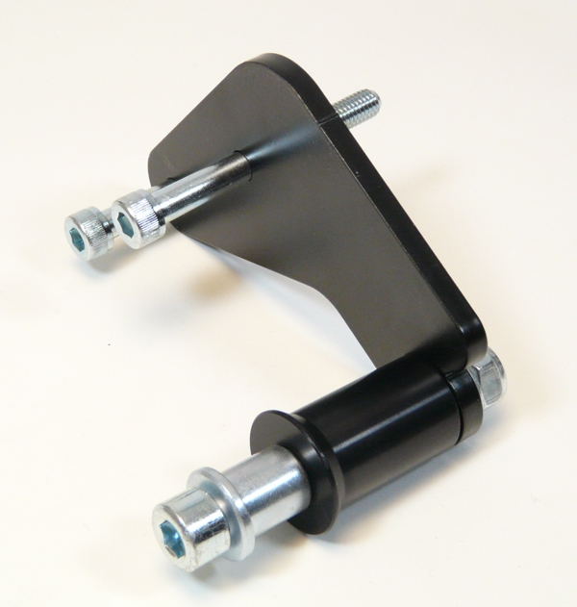
Montáž – pravá strana :

- demontujte originál boční plast a šrouby M8 v rámu motocyklu
- šrouby (poz.4) namontujte na rám motocyklu ocelový adaptér (poz.5)
- do padacího protektoru vsuňte ocelovou vložku (poz.1) a šroub (poz.2)
- ze zadní strany padacího protektoru nasuňte na šroub duralový váleček (poz.3)
- celou tuto sestavu namontujte na ocelový adaptér a stáhněte maticí (poz.6) s podložkou (poz.7)
- namontujte zpět boční plast
Upozornění - na závity všech šroubů doporučujeme použít pojistné lepidlo středně silné (modré barvy).
